MOTIVASI CAMAT DALAM MENINGKATKAN
DISIPLIN KERJA PEGAWAI DI KANTOR KECAMATAN CIPICUNG
KABUPATEN KUNINGAN

SKRIPSI

Diajukan Untuk Memenuhi Persyaratan Penyelesaian
Program Strata Satu (S1) Pada Program Studi Ilmu Administrasi Publik
Fakultas Ilmu Sosial dan Ilmu Politik
Universitas Swadaya Gunung Jati

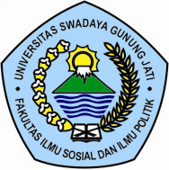
Oleh :
SITA YAS VAKISTA
NPM : 117090021

PROGRAM STUDI ILMU ADMINISTRASI PUBLIK
FAKULTAS ILMU SOSIAL DAN ILMU POLITIK
UNIVERSITAS SWADAYA GUNUNG JATI
CIREBON
2021

